行政院及所屬各機關出國報告
(出國類別：實習)

變電設備不停電預知診斷維護技術及制度研習

服務機關：台灣電力公司
出國人職稱：電機工程師
姓 名：游宏益(150223)
出國地區：日本
出國期間：94.11.28～94.12.11
報告日期：95.1.23
出國計畫：94年度出國計畫第94-070-1號
行政院及所屬各機關出國報告提要
出國報告名稱：變電設備不停電預知診斷維護技術及制度研習

頁數34含附件：□是■否
出國計畫主辦機關/聯絡人/電話：台灣電力公司/陳德隆/(02)23667685
出國人員姓名/服務機關/單位/職稱/電話：
游宏益/台灣電力公司/業務處/九等電機工程師/(02)23666699
出國類別：□1考察□2進修□3研究■4實習□5其他
出國期間：94.11.28～94.12.11 出國地區：日本
報告日期：95.1.23
分類號/目：
內容摘要：（二百至三百字）
  - 設備維護目的
- 避免重大事故發生。
- 減低事故停電。
- 維護設備運轉安全。
- 展延設備壽命。
  - 日立公司設備維護應用技術
- 部分放電監測系統（PDMS，Partial Discharge Monitor System）
- X射線掃描（X-Ray Diagnostic Monitoring System）
- 超音波測試UT（Ultra-Sonic Testing）Application
- 聲音識別系統（Voice Recognition System）
附件
- 熱影像分析（Thermal Viewer）
- 主變溶解氣體監測（Transformer Dissolved Gasses Monitoring）
- 主變壓器冷卻系統腐蝕攝錄影像檢測（Corrosion Check of Transformer Coolers with Video-Scope）
- 避雷器漏電流量測（L.A. Leakage Current Measurement）
  - 設備維護制度趨勢
日立公司目前建議客戶之維護作業，除定期維護工作，另有條件維護工作。
- 定期維護（Time Based Maintenance）
可分為日常巡檢、3年、6年及12年定期維護。
- 條件維護（Condition Based Maintenance）
隨時依設備運轉情形進行維護工作。

上傳至出國報告資訊網(http://report.nat.gov.tw/work)。
變電設備不停電預知診斷維護技術及制度研習
目 錄
- 研習過程 1
- 概論 2
  - 緣由 2
  - 章節分配 2
  - 報告內容重點 2
- 設備維護目的 4
  - 設備性能劣化 4
  - 設備事故原因 4
  - 設備役齡與事故關係 5
  - 設備維護目的 5
- 日立公司設備維護應用技術 6
  - 部分放電監測系統 6
  - X射線掃描 11
  - 熱影像分析 13
  - 其他應用技術 16
- 設備維護制度趨勢 18
  - 定期維護 18
  - 條件維護 18
- 感想與建議 20
  - 設備事故研究方面 20
  - 設備維護應用技術 21
附 錄
附錄一、設備役齡與事故關係統計 22
附錄二、設備役齡與事故關係統計 23
附錄三、氣體絕緣開關（GIS）主要事故 24
附錄四、預知GIS絕緣破壞對策 25
附錄五、部分放電診斷分析 26
附錄六、典型GIS部分放電光譜 27
附錄七、部分放電監測系統架構 28
附錄八、固定式及可攜式PDM系統 29
附錄九、遠端控制架構 30
附錄十、部分放電偵測原理 31
附錄十一、X射線掃描系統架構 32
附錄十二、老舊GIS設備內部診斷 33
附錄十三、紅外線現場檢測常用放射率對照表 34
- 研習過程
  - 出國期間：94年11月28日～94年12月11日（計14天）
  - 研習行程：
    - 94.11.28：往程（台北至東京）
    - 94.11.29～94.12.10：
日本HITACHI、Kokubu Engineering & Production Division of JAEPS 公司：研習有關日本現行變電所之不停電預知診斷維護技術及制度，並參觀相關變電所。
    - 94.12.11：返程（東京至台北）
  - 參觀活動：
研習期間訪問電力公司及機構如下列：
    - 日本日立公司電機事業部門。
    - 日本Japan AE Power System Corporation（JAEPS）及日立公司開關裝置事業部門。
    - 日本日立公司Remote Monitoring Center。
    - 日本中部電力公司變電所。
  - 研習公司簡介：
HITACHI公司為一頗負盛名之重電設備製造公司，舉凡發電、輸電、變電及配電等設備，該公司皆有相關產品，近年更與富士（Fuji）及明電舍（Meidensha）成立Japan AE Power System Corporation（JAEPS）公司，主要產品有：電力變壓器、電抗器、斷路器、控制與保護設備、變電設備維護技術及監視系統。日立公司憑藉著傳統豐富研發、設計及製造經驗，提供電力事業客戶優質可靠設備及先進維護技術外，更進一步，基於對自然環境之熱愛，研發符合21世紀環保需求之技術與設備。
- 概論
  - 緣由：
為了解先進國家之電業有關變電設備不停電預知診斷維護技術，包含檢測之儀器及方法等相關經驗，進而提昇本公司的預知診斷維護技術，將維護工作由預防性維護進化為預知性維護，以期在不停電下能診斷預知設備之異常情況，防範事故於未然，除可減少工作停電及避免事故停電外，並延長設備維護週期節省維護人力，對降低成本強化競爭力將有助益。
有鑒於日本電業在設備製造及維護技術較我國有多年之經驗，故此次出國計畫的目以蒐集國外電業運用於設備不停電診斷技術之最新發展及運用實績，期能提供本公司目前二次變電所維護實務作業應用參考。
  - 章節分配：
本報告內容分為：
    - 設備維護目的。
    - 日立公司設備維護應用技術。
    - 設備維護制度趨勢。
  - 報告內容重點：
    - 設備維護目的
      - 設備性能劣化
      - 設備事故原因
      - 設備役齡與事故關係
    - 日立公司設備維護應用技術
      - 部分放電監測系統
      - X射線掃描
      - 熱影像分析
      - 其他應用技術
    - 設備維護制度趨勢
      - 定期維護
      - 條件維護
- 設備維護目的
  - 設備性能老化
設備在運轉過程中，性能會因劣化、疲勞及消耗而逐漸減低，也就是產生所謂的設備老化現象，此現象包含材質本身及零件耗損。
    - 劣化
      - 隨時間老化產生劣化
      - 運轉電應力造成劣化
      - 熱應力造成劣化
      - 常時荷重之機械應力造成老化
設備在應力週期下之崩潰電壓圖示如附錄一。
    - 疲勞
機構反覆操作在伴隨有荷重情形下造成疲勞現象。
    - 消耗
設備零件因運轉電氣特性耗損或機械物理磨耗導致設備性能劣化，通常設備製造廠家將這類零件規範為消耗品，指定於特定時機更換。
  - 設備事故原因
設備發生事故主要原因有：
    - 設備品質缺陷
設備因設計不良、製造選用之材質不良、製造技術不佳或製造過程未確實做好品管工作，如絕緣設備在製造過程中殘留氣泡或產生裂縫，或參雜其他的異物等，均是造成設備品質缺陷原因。
    - 設備維護缺失
設備維護未落實執行並依製造廠家規定時程更換零配件、維護方法錯誤或維護技術有待提昇。
    - 其他因素
設備因雷害、施工不良、器具使用不當，鳥、獸、蛇、施工機械及建築材料等外物碰觸，濕氣、鹽、塵及霧害等引起事故。
  - 設備役齡與事故關係
依據日立公司研究資料如附錄二，於1992至1997統計分析日本電力設備服役年齡與事故發生數量結果，設備運轉12年後有超過30％事故原因係設備缺乏維護造成。
  - 設備維護目的
    - 避免重大事故發生。
    - 減低事故停電。
    - 維護設備運轉安全。
    - 展延設備壽命。

- 日立公司設備維護應用技術
  - 部分放電監測系統（Partial Discharge Monitoring System）
    - 部分放監測電原理
      - 部分放電產生的電氣現象
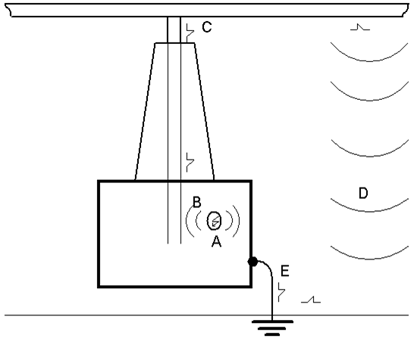

A – 在絕緣物內的部分放電
B – 輻射出來的電磁場
C – 在高壓側產生電壓降
D – 電場經由雜散電容到大地
E – 透過接地線的電流磁場
      - 部分放電發生的位置
主要發生在各種不同的空隙氣泡及電介質裡和電極尖端的邊緣。
      - UHF感應器
部分放電會引起電磁暫態現象的範圍是從大約100kHz開始一直到10MHz為止，所以可以利用UHF感應器來測量部分放電的訊號，最適合使用在氣體絕緣開關（GIS）及電纜頭。
    - 日立公司部分放電監測系統（PDM System）
      - GIS設備事故種類
日立公司針對日本以外的30個國家中，80個使用者所做的研究調查顯示，氣體絕緣開關（GIS）設備事故發生率約為1.8CB/100CB-bay-year，且在服役25年（與台電耐用年限相當）後事故發生率大幅升高，主要事故發生原因為絕緣破壞約占57.3％，機構問題約占18.1％，氣體洩漏約占12.4％，其他約占12.3％，詳如附錄三。
由於絕緣事故占GIS事故一半以上，如能有效防範該類事故發生，則將減低一半以上之GIS事故，目前日立公司針對GIS絕緣事故提出以部分放電監測技術為預知維護對策，曾有預防重大事故發生之實務經驗。
      - 部分放電-絕緣破壞指標
當設備開始產生絕緣破壞時，部分放電為早期發生現象，日立公司應用監測氣體絕緣開關（GIS）設備部分放電情形，作為設備絕緣破壞之指標，其技術對策如附錄四，日立公司歸類之絕緣破壞原因有四種基本型態：
        - 絕緣支持物產生裂縫或空隙。
        - 導體突出物。
        - 絕緣氣體含有粒子雜質。
        - 導體表面懸浮物。
部分放電將產生高頻之電磁波，利用UHF感應器監測部分放電之電磁波放射，能有效預知設備絕緣破壞產生，以早期施行設備維護，達到防範事故於未然。
      - 部分放電診斷分析
由量測之頻譜（Frequency Spectrum）與相光譜（Phase Spectrum）診斷分析設備部分放電情形。
        - 頻譜（Frequency Spectrum）分析
頻譜分析0.5~1.5GHz範圍測量值，過濾掉此範圍內之外部雜訊，所得之PD（Partial Discharge）大小是否超過臨界值，以辨識是否有部分放電產生。
        - 相光譜（Phase Spectrum）分析
由前述頻譜分析判斷有部分放電現象時，將頻譜之最大值轉換為相光譜後，再檢視確認是否真為部分放電情形。
將所測得之頻譜（Frequency Spectrum）與相光譜（Phase Spectrum）與已建立之部分放電模型做比較，辨別出設備發生部分放電原因，以利維護改善作業，如附錄五所示，目前日立公司已建立有完整之部分放電模型資料庫，四種常見典型光譜模型如附錄六。
      - 部分放電定位技術
一般應用在部分放電定位之技術有兩種：
        - 信號衰減法（Signal Attenuation Method）
由電磁場之衰減及感應器位置計算出部分放電所在位置，日立公司之部分放電監測（PDM）系統即利用此方法，因為其不需額外設備。
        - 時間移行法（Time Flight Method）
應用此方法之PDM系統需要另裝置示波器，才能達到定位功能。
      - 日立公司UHF感應器
        - 內建式（Internal Sensor）
於設備製造時即裝置於內部，靈敏度高可達0.3PC。
        - 外建式（External Sensor）
裝置於設備外部，可隨時依需求應用於運轉中之設備，靈敏度達2PC。
      - 部分放電監測系統架構
日立公司開發之PDMS，係透過現場UHF感應器偵測GIS部分放電情形，將偵測之類比訊號經由同軸電纜傳送至節點單元（Node Unit），每個節點單元將類比訊號轉換為數位訊號資料由光纖傳送之PDM集中箱，最後透過不同電話線或金屬電纜方式傳送至遠端控制室，其架構如附錄七。日立公司所開發之PDM系統分為固定式及可攜式如附錄八，可依不同需求建置，其功能主要有：PD偵測、PD確認、PD定位、PD種類識別、風險評估及連續監測功能等，固定式之PDMS連接至日本日立公司之遠端監控中心，將監測資料上傳至該中心，隨時監控，如發生事故將有警告（Alarm）訊息出現，並由電腦自動即時分析風險值，分為高停電風險、低停電風險及非常低停電風險等，同時由專門技術值班人員專業分析，將對策提供給客戶，其架構圖如附錄九，部分放電之偵測原理如附錄十。
      - 全世界應用國家
日立公司之可攜式PDMS已經應用於北美洲之加拿大及美國，日本、韓國及東南亞國家，中東地區亦有裝置該系統。
      - 事故預防實例
        - 韓國
800kV GIS透過PDMS偵測異常，追蹤到導體連接螺栓鬆弛，檢查發現係墊片不良，更換後部分放電情形即消失。
        - 美國
PDMS偵測到500kV GIS伸縮囊部分放電異常情形，診斷係間隔器內有不明顆粒所致，建議實施內部檢查維護即獲得改善。
        - 馬來西亞
PDMS偵測到老舊275kV GIS其中一檔周圍有異常部分放電現象，建議實施內部檢查，維護後設備即無異常部分放電情形。
      - 日立公司之PDMS特點
        - 靈敏度高
        - 設備弱點辨認
        - 放電位置定位
        - 歷史資料統計與趨勢分析
        - 風險評估
  - X射線掃描技術
一種非侵入性之不停電檢測技術，日立公司常使用X射線（X-Ray）掃描搭配PDMS，系統架構如附錄十一。
    - 主要應用範圍
      - 檢查設備機構是否良好，有無裂痕或螺栓鬆弛現象。
      - 斷路器內接觸子與噴嘴接觸情形，如下圖1所示。
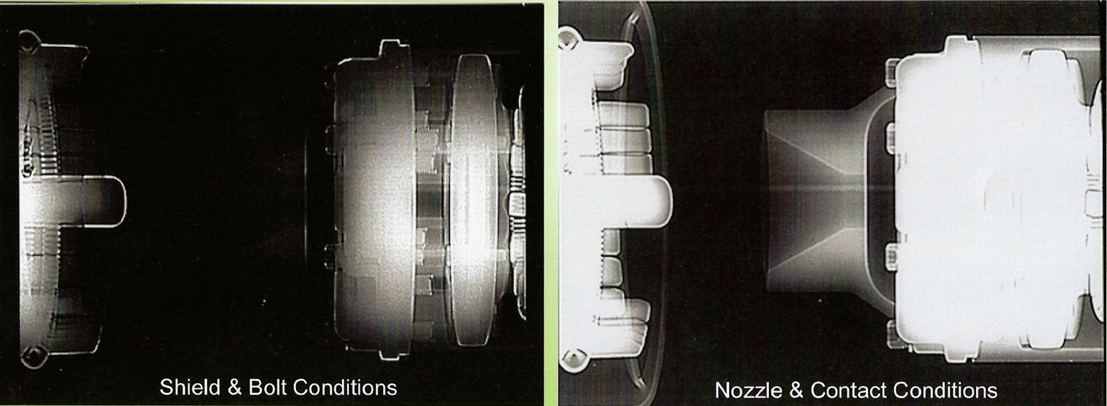
圖1 接觸子與噴嘴接觸情形掃描
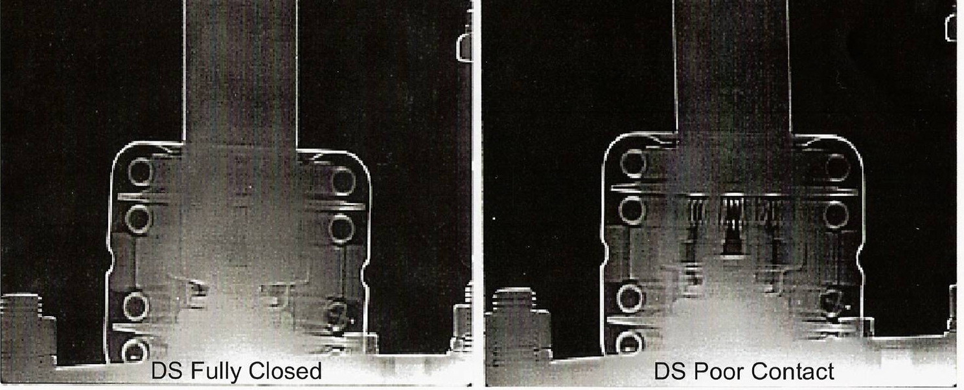
      - 分斷開關閉合是否完全，如下圖2所示。
圖2 DS閉合情形掃描
    - X射線影像分析特色
      - 設備輕攜帶容易
      - 即時診斷分析
      - 無需額外固定設備
      - 可多角度掃描
      - 數位影像資料顯示
      - 可多重影像處理
      - 應用Gamma 射線
    - 全世界應用國家
美國、日本、韓國、東南亞國家、澳洲及中東地區均有應用此系統於設備檢測維護。
    - 其他應用實例
如附錄十二，應用於老舊GIS作內部機構及接觸子等診斷檢查。
  - 熱影像分析
    - 熱影像分析之基本原理
應用紅外線測溫即是利用物體表面溫度高於絕對零度所輻射出的能量（紅外線）強度，經過光學系統及電子訊號，以計算物體表面溫度，亦稱為輻射測溫法。物體的輻射強度會隨波長及溫度的不同而變化。並會因物體折射率大小與紅外線通過大氣層所產生衰減程度而影響溫度量測準確度，紅外線現場檢測常用放射率對照表如附錄十三。
      - 熱幅射現象
熱的物質所放出的電磁波經光譜分析可知是連續光譜，而同一種物質在不同的溫度的情況下其熱輻射之光譜的分佈(波長範圍)會不同。溫度愈高，熱輻射的總能量愈高，光譜的分佈愈趨向短波長。
      - 紅外線的基本特性
紅外線是一種波長介於0.75μm ~ 1000μm的熱輻射，即是電磁輻射的一種，傳播速度為光速。
    - 熱影像分析特色
紅外線熱影像檢測技術是利用物體表面溫度高於絕對零度時所輻射出的紅外線(能量)以計算物體表面溫度分佈。對於同時擁有溫度分佈及影像畫面特質的熱影像裝置而言，準確、快速、簡單、易用及非破壞特性是應用該方法的最大特色。由於此項技術具有非接觸式、測溫快速、反應靈敏及視覺上直接觀測等特性，使其在非破壞性檢測及故障診斷的領域中扮演重要的角色。
對電力配電設備在系統不停電狀態下利用紅外線預先檢測，及早發現設備潛在的危害，避免設備非預期性故障所產生的種種問題。
    - 熱影像分析之要求
      - 靈敏度
最小溫度解析值，涉及到影像的品質是否清晰、容易辨識潛在的異常問題，物體輻射訊號微弱時，如儀器靈敏度不足將造成溫度辨視不易。
      - 準確度
以讀值或溫度範圍的百分比作為精確度的標準。
      - 穩定性
現場作業環境溫度變化及儀器使用時間的長短，都會影響到測溫的準確性及穩定性，如果在指定的操作環境溫度範圍內，一直能維持其正確性，則穩定性非常好，如具有溫度漂移補償設計，可以隨時作溫昇補償，隨時能確保溫度量測的準確性及維持最高的穩定性。
      - 畫面更新頻率
畫面更新頻率越高動態影像越清晰。
      - 量測參數考慮
包括放射率，被測物周圍環境溫度、距離、相對溼度和儀器本身內部的溫度校正補償設計等，均是影響溫度量測準確性的因素。
      - 其他
如儀器是否受到現場設備的磁場干擾、量測的功能、儲存容量、儀器操作的便利性、儀器的重量、分析軟體的功能、環境保護等級等。
    - 變電設備檢測應用
      - 電纜接頭溫度量測
      - GIS設備溫度檢測
      - 其他變電所設備異常之溫度量測
特別是GIS設備於量測點貼上標記貼紙，使每次量測位置均相同，有利於建立檢測參數：參考點選定、反射率、過熱原因分析等。

  - 其他應用技術
日立公司應用於變電設備之不停電預知診斷技術，除前述部分放電監測系統（PDMS）、X射線掃描技術及熱影像分析技術外，其他常用技術分述如下：
    - 超音波測試
    - 聲音識別系統
    - 主變壓器油中氣體監測
    - 主變壓器冷卻系統腐蝕攝錄影像檢測
    - 避雷器漏電流量測
    - 斷路器性能監測（CB Performance Monitoring）
有些技術可應用的設備範圍廣泛，在此僅針對變電所內主要設備之主變壓器及斷路器應用提出說明，有關在主變器應用之情形如下表1所列：
表1 主變壓器檢測技術
設備部位 | 項目 | 檢測方式
主變本體 | - 局部過熱：線圈過熱、導體連接不良  - 部分放電  - 老化 | - 主變壓器油中氣體監測  - 超音波測試  - 聲音識別系統  - 部分放電監測（PDM）  - X射線掃描技術  - 紅外線掃描分析
有載分接頭 | 接頭切換特性 | - 操作力矩  - 馬達電流  - 接頭操作時間
冷卻系統 | 腐蝕情形 | 影像攝錄檢測

在斷路器應用之情形如下表2所列：
表2 斷路器檢測技術
設備部位 | 項目 | 檢測方式
斷路器 | - 局部過熱：導體連接不良  - 電纜頭不良  - 接觸子與噴嘴接觸情形  - 機構有無裂痕、劣化或螺栓鬆弛  - 部分放電  - 斷路器操作情形  - 鋼板、螺栓及螺帽等腐蝕情形 | - 紅外線掃描分析  - X射線掃描技術  - 部分放電監測（PDM）  - 超音波測試  - 聲音識別系統  - 斷路器性能監測  - 光學及電子顯微鏡檢視

- 設備維護制度趨勢
因為設備維護並非設備運轉安全之萬靈丹，設備維護能預防潛在的事故，但仍有可能發生事故，根據日立公司的統計研究，有些事故的產生甚至起因於維護作業，即不良或不確實的維護。
為避免上述情況，目前日立公司等先進國家之電力設備製造廠商或電力事業，均發展出定期維護工作外，同時建立條件維護作業，依據設備實際運轉情形及時施行維護工作，以有效防範事故發生。
  - 定期維護（Time Based Maintenance）
傳統維護作業方式，依設備製造廠商或電力公司本身所訂定之維護週期，施行維護作業。易於人員管理運用與維護工作排程，但無法有效預防事故，且通常需安排停電作業。
一般定期維護週期有：
    - 日常巡檢
    - 3年定檢
    - 6年定檢
    - 12年定檢
  - 條件維護（Condition Based Maintenance）
依設備運轉情形，隨時根據實際檢測結果實施維護作業，其優點為：
    - 降低維護成本
    - 預知設備運轉情形，有效防範事故發生
    - 線上檢測，無需安排停電作業
    - 展延設備壽命
參考資料：
- New Diagnostic Technology for Gas Insulated Switchgear
Hitachi Engineering & Service Co., Ltd.
Japan AE Power Systems Corporation
- Various Maintenance Supporting Technology
Hitachi Engineering & Service Co., Ltd.
Japan AE Power Systems Corporation

- 感想與建議
  - 設備事故研究方面
本公司近幾年已將變電設備事故原因登錄於企業內部網站，但對於造成設備之原因統計分析，以研究的角度來看仍顯得薄弱，設備發生事故影響供電品質，對企業造成負面效果，但其事故經驗，如能針對不同性質設備做好歸納、統計及分析，有效利用設備歷史事故紀錄，則對設備及供電品質提昇產生正面價值。
如何能有效做好事故原因統計分析之研究，應具備：
    - 良好變電設備管理
對變電所內之設備廠牌、型式、規格、裝置情形及運轉維護紀錄等，建立有完整詳實資料庫。
    - 準確紀錄事故情形
能將事故發生之經過，時間、電壓、電流、設備動作經歷及動作結果等，精準紀錄下來。
    - 詳實事故原因紀錄
針對事故發生情形，經由本公司專門技術人員或專家學者分析研判之事故原因，確實予以紀錄，同時配合設備管理做好設備歸納工作，以利研究統計設備運轉時間、種類、製造廠商或裝置環境等各種因素，與設備事故之關係。
本公司DDCC之SOE報表可滿足上述第（二）項，另為強化上述第（一）及（二）項，已計畫將於96年度擴充既有之二次變電設備管理系統（SSFMS），期能符合需求，俾本公司對不同設備各種事故原因之研究，協助提升設備及供電品質。

  - 設備維護應用技術
設備非侵入性、非破壞性及無需停電作業之維護診斷技術如X-Ray掃描、熱影像分析及超音波測試等，有多種可應用技術，應用之設備種類及診斷目的也有些不同，其他有些技術如部分放電監測系統（PDMS）和主變壓器油中氣體監測能線上監測並及時自動診斷，提供使用者必要之對策，有效防範事故發生。
鑒於本公司變電所設備廠牌及種類繁多，為加強本公司維護技術，應提供現場同仁多元之維護技術，使滿足維護部門對不同種類設備與不同診斷目的需求，特別是公司在因應提高設備供電安全與降低人力成本的挑戰上，建立條件維護（Condition Based Maintenance）作業模型是必然趨勢。
而未來之維護制度模式應有：
    - 條件維護與定期維護並行
以強化彌補定期維護之不足。
    - 應用多元維護診斷技術
滿足不同設備及診斷目的需求，提昇現場實務診斷技術。
    - 及早建立即時監測系統
線上即時監測診斷系統如PDMS，由於PDMS成本較高，可選擇於重點變電所之設備建置，並以可攜式型為優先考量，以利平行使用，且此類系統條件資料庫（Condition Database）需長時間建立，公司應及早建置，始能建立足夠、有效於台灣地區之資料庫。
附錄一、設備應力週期崩潰電壓圖

通常電應力崩潰發生在應力週期的初期，然後就是所謂的熱應力崩潰，最後就發生絕緣破壞崩潰，如下圖所示。

電力
熱
應力週期
絕緣破壞
U

在高壓設備中，絕緣材料常常沒有出現熱應力崩潰，主要是因為部分放電所產生損失非常的小，其應力週期下崩潰電壓如下圖所示。

電力
應力週期
絕緣破壞
U

附錄二、設備役齡與事故關係統計

Statistics of Substation Equipment Failures

in Japan

Relationship between Service years And Number of Troubles
(Investigation in Japan from 1992 to 1997)

Over 30% of Failures are caused by Lack of Maintenance after 12 years operation
N=6244 cases
附錄三、氣體絕緣開關（GIS）主要事故
GIS Major Failures

GIS Major Failure Rate increases After 25-year Service
Failure Rate
1.8/100 CB-bay-year
Service year

Aged (Over 25 years)
Age

Insulation Failure 57.3%
Mechanical
Trouble
18.1%
Gas Leak
12.4%

12.4%
Others
12.3%

12.3%

Causes of Major failures

GIS failure
Major failure rate : 1.8 CB/ 100CB-bay-year
Cause of Major failure : Insulation failure 57.3%
International fault survey by CIGRE
80 Users from 30 countries about 50% of GIS population except Japan （CIGRE23-102(1998)）
附錄四、預知GIS絕緣破壞對策
Causes of Insulation Failures
and Detection Method

Voids & crack
in spacer
Protrusion
Particles
Floating

Causes

Emission of
UHF Electromagnetic
Waves
Partial Discharge
Phenomena at
Early Stage

UHF Sensor
Detection Method

Spectral Intensity (db)
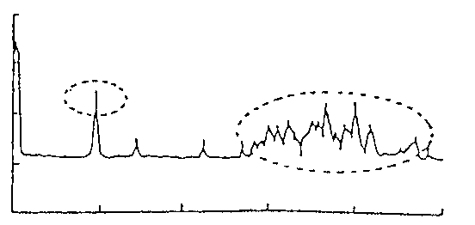
-10
-30
-50
Partial discharges
Noise
-70
-90
0
300
600
900
Frequency (MHz)
1200
1500

附錄五、部分放電診斷分析

Partial Discharge Diagnosis
1.Frequency Spectrum

2.Phase Spectrum
Phase Spectrum of Max PD
is Examined
Measurement Range
0
0.5
1.0
1.5 GHz
Frequency
Threshold
PD Magnitude
PD to be distinguished
From External Noises
in this Region
PD Magnitude
Typical Noise
＋
－
0
180
360°
Φ：Phase of Voltage
Mobile Phone
附錄六、典型GIS部分放電光譜

Typical spectrum of PDs in GIS

Frequency spectrum
Phase spectrum
1.Protrusion or
Particle on HV conductor
(length: 5mm)
2.Free particle
(length: 5mm)
3.Void
(Diameter: 1mm)

